Утверждено
постановлением Администрации
Тутаевского муниципального района
от _____________________№______

Проект внесения изменений
в «Проект межевания территории
многоквартирных жилых домов,
расположенных по адресам:
город Тутаев, пр-т 50-летия Победы, дом 2,
улица Комсомольская, дома 84, 86, 96, 98,
100, 102 и территории общего пользования
квартала 76:21:010303»

2025 год

Содержание
№ п/п | Разделы проекта межевания | Номера листов
1 | 2 | 3
 | Содержание | 2
1 | Основная часть: | 3
1.1 | Общая часть | 4
1.1.1 | Цель разработки проекта межевания | 4
1.1.2 | Результаты работы | 5
1.2 | Описание формирования земельных участков | 5
1.3 | Исходные данные для подготовки проекта межевания | 9
1.4 | Сведения об образуемых земельных участках и их частях | 8
1.5 | Координаты поворотных точек границ образуемых земельных участков | 9
1.6 | Заключение о соответствии разработанной документации требованиям законодательства о градостроительной деятельности | 21
1.7 | Схема межевания территории многоквартирных жилых домов, расположенных по адресам: город Тутаев, пр-кт 50-летия Победы, дом 2, улица Комсомольская, дома 84, 86, 96, 98, 100, 102 и территории общего пользования квартала 76:21:010303, согласно Генеральному плану гп Тутаев | 22
1.8 | Схема межевания территории многоквартирных жилых домов, расположенных по адресам: город Тутаев, пр-кт 50-летия Победы, дом 2, улица Комсомольская, дома 84, 86, 96, 98, 100, 102 и территории общего пользования квартала 76:21:010303, согласно Правилам землепользования и застройки гп Тутаев | 23
1.9 | Схема межевания территории многоквартирных жилых домов, расположенных по адресам: город Тутаев, пр-кт 50-летия Победы, дом 2, улица Комсомольская, дома 84, 86, 96, 98, 100, 102 и территории общего пользования квартала 76:21:010303 | 24
2 | Материалы по обоснованию | 25
2.1 | Схема территории квартала 76:21:010303 | 26

- Основная часть

  - Общая часть
Проект внесения изменений в «Проект межевания территории многоквартирных жилых домов, расположенных по адресам: город Тутаев, пр-т 50-летия Победы, дом 2, улица Комсомольская, дома 84, 86, 96, 98, 100, 102 и территории общего пользования квартала 76:21:010303», утвержденного постановлением АТМР от 23.12.2022 № 1020-п, разработан в виде отдельного документа в соответствии с постановлением Администрации Тутаевского муниципального района № 106-п от 14.02.2025 года.
При разработке использовалась следующая нормативно-правовая база:
1. «Градостроительный кодекс Российской Федерации» от 29.12.2004г. №190-ФЗ (с изменениями и дополнениями от 01.01.2025);
2. «Земельный кодекс Российской Федерации» от 25.10.2001г. №136-ФЗ (с изменениями и дополнениями на 19.01.2025);
3. Федеральный закон «О кадастровой деятельности» от 24.07.2007 № 221-ФЗ (с изменениями и дополнениями);
4. Федеральный закон «О введении в действие Жилищного кодекса Российской Федерации» от 29.12.2004 N 189-ФЗ;
5. Приказ Министерства строительства и жилищно-коммунального хозяйства РФ от 09.06.2022г №473/пр об утверждении изменений №3 к СП 42.13330.2016 "СНиП 2.07.01-89*. Градостроительство. Планировка и застройка городских и сельских поселений";
6. Генеральный план городского поселения Тутаев, Тутаевского муниципального района Ярославской области, утвержденный Решением Муниципального совета городского поселения Тутаев от 15.12.2022 № 152 (далее - ГП);
7. Правила землепользования и застройки городского поселения Тутаев, утвержденные Решением Муниципального Совета городского поселения Тутаев от 11.02.2025 № 4 (далее - ПЗиЗ);
8. Приказ Министерства строительства и жилищно-коммунального хозяйства РФ от 7 марта 2019 г. № 153/пр «Об утверждении методических рекомендаций по проведению работ по формированию земельных участков, на которых расположены многоквартирные дома»;
9. СП 30-101-98 «Методические указания по расчету нормативных размеров земельных участков в кондоминиумах»;
10. Постановление Правительства РФ от 12.05.2017 №564 «Об утверждении Положения о составе и содержании проектов планировки территории, предусматривающих размещение одного или нескольких линейных объектов»;
11. Требования государственных стандартов, соответствующих норм, правил и иных документов.

    - Цель разработки проекта межевания
1. Определение местоположения границ уточняемых земельных участков с кадастровыми номерами 76:21:010303:24, 76:21:010303:25, 76:21:010303:26, 76:21:010303:28, 76:21:010303:29, 76:21:010303:30, 76:21:010303:31 и их формирование в кадастровом квартале 76:21:010303, как объектов государственного кадастрового учета;
- Уточнение границ земельных участков с видом разрешенного использования, в соответствии с утвержденными Правилами землепользования и застройки городского поселения Тутаев Ярославской области;
3. Определение местоположения границ образуемых земельных участков с условными номерами 76:21:010303:ЗУ1, 76:21:010303:ЗУ2, 76:21:010303:ЗУ3, 76:21:010303:ЗУ4 и их формирование в кадастровом квартале 76:21:010303, как объекта государственного кадастрового учета;
Для обеспечения поставленных целей необходима ориентация на решение следующих задач:
1. Анализ фактического землепользования;
2. Определение в соответствии с нормативными требованиями площадей земельных участков, исходя из фактически сложившейся планировочной структуры района проектирования;
4. Формирование границ земельных участков с учетом обеспечения требований сложившейся системы землепользования на территории муниципального образования.

1.1.2 Результаты работы
1. Определена территория, занятая многоквартирными домами и территории общего пользования;
2. Определены объекты, функционально связанные с многоквартирными домами и территориями общего пользования;
3. Выявлены границы существующих земельных участков, границы зон с особыми условиями использования территории;
4. Установлен вид разрешенного использования земельных участков в соответствии с Правилами землепользования и застройки городского поселения Тутаев.

  - Описание формирования земельных участков.
Уточняемые земельные участки с кадастровыми номерами 76:21:010303:24, 76:21:010303:25, 76:21:010303:26, 76:21:010303:28, 76:21:010303:29, 76:21:010303:30, 76:21:010303:31 и формируемый многоконтурный земельный участок с условным кадастровым номером 76:21:010303:ЗУ1 расположены в территориальной зоне Ж-3 (зона застройки среднеэтажными и многоэтажными жилыми домами). Зона застройки среднеэтажными и многоэтажными жилыми домами предназначена для проживания в среднеэтажных многоквартирных домах этажностью не выше восьми этажей, а также в многоэтажных многоквартирных домах этажностью девять этажей и выше.
Вид разрешенного использования образуемых земельных участков:
- 76:21:010303:24, 76:21:010303:26, 76:21:010303:29, 76:21:010303:30, 76:21:010303:31 – многоэтажная жилая застройка (код вида разрешенного использования- 2.6);
- 76:21:010303:25, 76:21:010303:28 – среднеэтажная жилая застройка (2.5);
- 76:21:010303:ЗУ1– земельные участки (территории) общего пользования (12.0).
Земельные участки 76:21:010303:24, 76:21:010303:25, 76:21:010303:26, 76:21:010303:29, 76:21:010303:30, 76:21:010303:31, 76:21:010303:ЗУ1 формируются из земель неразграниченной государственной собственности. Земельный участок 76:21:010303:28 формируются из земель неразграниченной государственной собственности и земельного участка с кадастровым номером 76:21:010303:609. После постановки земельного участка 76:21:010303:28 на кадастровый учет, исходный участок 76:21:010303:609 снимается с кадастрового учета.
Формируемый многоконтурный земельный участок 76:21:010303:ЗУ2 расположен в территориальной зоне: Ж-2 (зона застройки малоэтажными жилыми домами). Зона застройки малоэтажными жилыми домами предназначена для проживания в многоквартирных жилых домах высотой до 4 этажей, включая мансардный.
Вид разрешенного использования образуемого земельного участка:
- 76:21:010303:ЗУ2 – земельные участки (территории) общего пользования (12.0).
Земельный участок 76:21:010303:ЗУ2 формируется из земель неразграниченной государственной собственности
Формируемый многоконтурный земельный участок 76:21:010303:ЗУ3 и земельный участок 76:21:010303:ЗУ4 расположены в территориальных зонах Ж-1 (зона застройки индивидуальными жилыми домами).
Вид разрешенного использования образуемого земельного участка:
- 76:21:010303:ЗУ3 – земельные участки (территории) общего пользования (12.0).
- 76:21:010303:ЗУ4 –для индивидуального жилищного строительства (2.1).
Земельные участки 76:21:010303:ЗУ3, 76:21:010303:ЗУ4 формируются из земель неразграниченной государственной собственности и земельных участков с кадастровыми номерами 76:21:010303:625, 76:21:010303:626, 76:21:010303:628, 76:21:010303:321.
Формируемый многоконтурный земельный участок 76:21:010303:ЗУ5 расположен в территориальной зоне: Т - зона транспортной инфраструктуры.
Вид разрешенного использования образуемого земельного участка
- 76:21:010303:ЗУ4 – земельные участки (территории) общего пользования (12.0).
Образование земельных участков в данных зонах осуществляется исключительно в соответствии с утвержденным проектом межевания территории.
При разработке данного проекта межевания изменяются границы существующих земельных участков с кадастровыми номерами 76:21:010303:625, 76:21:010303:626, 76:21:010303:628, 76:21:010303:609, 76:21:010303:321.

1.2.1 Определение нормативного размера земельного участка многоквартирного жилого дома, расположенного по адресу: проспект 50-летия Победы, дом 2
Жилой дом 9-ти этажный, 2х-подъездный, с жилой площадью равной 3819,8 м². Год строительства дома – 1992.
В соответствии с СП 30-101-98 «Методические указания по расчету нормативных размеров земельных участков в кондоминиумах». Нормативный размер земельного участка в кондоминиумах, в основу определения которого положен принцип выявления удельного показателя земельной доли для зданий разной этажности, рассчитывается путем умножения общей площади жилых помещений в данном кондоминиуме на удельный показатель земельной доли по формуле (1)
S норм. к. = S к.* У зд. (1)
где:
S норм. к. - нормативный размер земельного участка в кондоминиуме, м2.
S к. - общая площадь жилых помещений в кондоминиуме, м2.
У зд. - удельный показатель земельной доли для зданий разной этажности (СП 30-101-98, таблица приложения А).
В соответствии с таблицей приложения А (СП 30-101-98 «Методические указания по расчету нормативных размеров земельных участков в кондоминиумах») удельный показатель земельной доли для 9-этажных зданий равен 0,85. Следовательно, нормативный размер земельного участка в соответствии с формулой (1) составит:
3819,8 х 0,85= 3246,83 м²
Согласно выписке из единого государственного реестра недвижимости декларируемая площадь земельного участка с кадастровым номером 76:21:010303:24 равна 589 м².
Площадь уточняемого земельного участка с кадастровым номером 76:21:010303:24 принимаем 2855 м², ввиду сложившейся застройки.

1.2.2 Определение нормативного размера земельного участка многоквартирного жилого дома, расположенного по адресу: ул. Комсомольская, дом 84
Жилой дом 5-ти этажный, 6и-подъездный, с жилой площадью равной 4132,2 м². Год строительства дома 1984.
Согласно выписке из единого государственного реестра недвижимости декларируемая площадь земельного участка с кадастровым номером 76:21:010303:25 равна 5510 м².
Площадь уточняемого земельного участка с кадастровым номером 76:21:010303:25 принимаем 4665 м², ввиду сложившейся застройки.

1.2.3 Определение нормативного размера земельного участка многоквартирного жилого дома, расположенного по адресу: ул. Комсомольская, дом 86
Жилой дом 9-ти этажный, 2х-подъездный, с жилой площадью равной 3942,4 м². Год строительства дома – 1987.
Согласно выписке из единого государственного реестра недвижимости декларируемая площадь земельного участка с кадастровым номером 76:21:010303:26 равна 5392 м².
Площадь уточняемого земельного участка с кадастровым номером 76:21:010303:26 принимаем 2999 м2, ввиду сложившейся застройки.

1.2.4 Определение нормативного размера земельного участка многоквартирного жилого дома, расположенного по адресу: ул. Комсомольская, дом 96
Жилой дом 5-ти этажный, 4х-подъездный, с жилой площадью равной 4286,6 м². Год строительства дома 1989.
Согласно выписке из единого государственного реестра недвижимости декларируемая площадь земельного участка с кадастровым номером 76:21:010303:28 равна 7638 м2.
Площадь уточняемого земельного участка с кадастровым номером 76:21:010303:28 принимаем 4462 м², ввиду сложившейся застройки.

1.2.5 Определение нормативного размера земельного участка многоквартирного жилого дома, расположенного по адресу: ул. Комсомольская, дом 98
Жилой дом 9-ти этажный, 2х-подъездный, с жилой площадью равной 3929,5 м². Год строительства дома – 1989.
Согласно выписке из единого государственного реестра недвижимости декларируемая площадь земельного участка с кадастровым номером 76:21:010303:29 равна 5856 м2.
Площадь уточняемого земельного участка с кадастровым номером 76:21:010303:29 принимаем 3373 м², ввиду сложившейся застройки.

1.2.6 Определение нормативного размера земельного участка многоквартирного жилого дома, расположенного по адресу: ул. Комсомольская, дом 100
Жилой дом 9-ти этажный, одноподъездный, с жилой площадью равной 1939,8 м². Год строительства дома – 1988.
Согласно выписке из единого государственного реестра недвижимости декларируемая площадь земельного участка с кадастровым номером 76:21:010303:30 равна 3271 м2.
Площадь уточняемого земельного участка с кадастровым номером 76:21:010303:30 принимаем 1916 м², ввиду сложившейся застройки.

1.2.7 Определение нормативного размера земельного участка многоквартирного жилого дома, расположенного по адресу: ул. Комсомольская, дом 102
Жилой дом 9-ти этажный, одноподъездный, с жилой площадью равной 1876,0 м². Год строительства дома – 1988.
Согласно выписке из единого государственного реестра недвижимости декларируемая площадь земельного участка с кадастровым номером 76:21:010303:31 равна 3113 м2.
Площадь уточняемого земельного участка с кадастровым номером 76:21:010303:31 принимаем 1816 м², ввиду сложившейся застройки.

  - Исходные данные для подготовки проекта межевания
№ п/п | Наименование документа | Реквизиты документа
1 | 2 | 3
1 | Сведения государственного кадастра недвижимости (ГКН) о земельных участках, границы которых установлены в соответствии с требованиями земельного законодательства | КПТ
2 | Правила землепользования и застройки городского поселения Тутаев. Карта градостроительного зонирования | от 11.02.2025 № 4
3 | Генеральный план городского поселения Тутаев | от 15.12.2022 № 152
4 | Постановление Администрации Тутаевского муниципального района о подготовке проекта внесения изменений в «Проект межевания территории многоквартирных жилых домов, расположенных по адресам: город Тутаев, пр-т 50-летия Победы, дом 2, улица Комсомольская, дома 84, 86, 96, 98, 100, 102 и территории общего пользования квартала 76:21:010303», утвержденный постановлением Администрации ТМР от 23.12.2022 № 1020-п | от 14.02.2025  №106-п

  - Сведения об образуемых земельных участках и их частях
- Список образуемых земельных участков:
№ п/п | Номер земельного участка | Номер  сущ. кадастрового квартала | Площадь участка в соответствии с проектом, м2 | Сведения о правах | Вид разрешенного использования в соответствии с проектом | Категория земель | Место-положение земельного участка
1 | 76:21:010303:  24 | 76:21:010303 | 2 855 | Сведения отсутствуют | Многоэтажная жилая  застройка(2.6) | Земли населённых пунктов | город Тутаев, пр-кт 50-летия Победы, дом 2
2 | 76:21:010303:25 | 76:21:010303 | 4 665 | Сведения отсутствуют | Среднеэтажная  жилая  застройка(2.5) | Земли населённых пунктов | город Тутаев, улица  Комсомольская, дом 84
3 | 76:21:010303:  26 | 76:21:010303 | 2 999 | Сведения отсутствуют | Многоэтажная жилая  застройка(2.6) | Земли населённых пунктов | город Тутаев, улица  Комсомольская, дом 86
4 | 76:21:010303:28 | 76:21:010303 | 4 462 | Сведения отсутствуют | Среднеэтажная  жилая  застройка(2.5) | Земли населённых пунктов | город Тутаев, улица  Комсомольская, дом 96
5 | 76:21:010303:  29 | 76:21:010303 | 3 373 | Сведения отсутствуют | Многоэтажная жилая  застройка(2.6) | Земли населённых пунктов | город Тутаев, улица  Комсомольская, дом 98
6 | 76:21:010303:  30 | 76:21:010303 | 1 916 | Сведения отсутствуют | Многоэтажная жилая  застройка(2.6) | Земли населённых пунктов | город Тутаев, улица  Комсомольская, дом 100
7 | 76:21:010303:  31 | 76:21:010303 | 1 816 | Сведения отсутствуют | Многоэтажная жилая  застройка(2.6) | Земли населённых пунктов | город Тутаев, улица  Комсомольская, дом 102
8 | 76:21:010303:  ЗУ1 | 76:21:010303 | 7 241 | Сведения отсутствуют | Земельные участки (территории) общего пользования(12.0) | Земли населённых пунктов | город Тутаев, улица  Комсомольская
9 | 76:21:010303:  ЗУ2 | 76:21:010303 | 13 330 | Сведения отсутствуют | Земельные участки (территории) общего пользования | Земли населённых пунктов | город Тутаев, Парковый проезд
10 | 76:21:010303:  ЗУ3 | 76:21:010303 | 10 161 | Сведения отсутствуют | Земельные участки (территории) общего пользования | Земли населённых пунктов | город Тутаев, Парковый проезд
11 | 76:21:010303:  ЗУ4 | 76:21:010303 | 1 025 | Сведения отсутствуют | Для индивидуального жилищного строительства (2.1) | Земли населённых пунктов | город Тутаев, Парковый проезд
12 | 76:21:010303:  ЗУ5 | 76:21:010303 | 10 539 | Сведения отсутствуют | Земельные участки (территории) общего пользования | Земли населённых пунктов | город Тутаев, Парковый проезд

1.5 Координаты поворотных точек границ
образуемых земельных участков
№ точки | Координаты
№ точки | Х | Y
Участок №1 с к.н. 76:21:010303:24
1 | 1306830.80 | 402047.06
2 | 1306857.53 | 402083.41
3 | 1306872.61 | 402099.74
4 | 1306902.17 | 402060.34
5 | 1306893.15 | 402047.98
6 | 1306892.91 | 402047.63
7 | 1306885.61 | 402037.66
8 | 1306881.50 | 402032.00
9 | 1306852.98 | 402026.25
10 | 1306850.46 | 402028.12
11 | 1306852.30 | 402030.70
1 | 1306830.80 | 402047.06
Участок №2 с к.н. 76:21: 010303:25
1 | 1306907.87 | 402012.85
2 | 1306881.50 | 402032.00
3 | 1306852.98 | 402026.25
4 | 1306845.56 | 402016.37
5 | 1306846.69 | 402015.63
6 | 1306836.03 | 402000.15
7 | 1306830.79 | 402003.68
8 | 1306816.53 | 401984.38
9 | 1306818.87 | 401982.88
10 | 1306810.65 | 401971.28
11 | 1306836.35 | 401952.09
12 | 1306846.04 | 401941.13
13 | 1306851.72 | 401937.40
1 | 1306907.87 | 402012.85
Участок №3 с к.н. 76:21: 010303:26
1 | 1306772.58 | 401914.62
2 | 1306793.85 | 401945.42
3 | 1306792.85 | 401946.13
4 | 1306810.65 | 401971.28
5 | 1306836.35 | 401952.09
6 | 1306846.04 | 401941.13
7 | 1306808.93 | 401890.38
1 | 1306772.58 | 401914.62
Участок №4 с к.н. 76:21: 010303:28
1 | 1306750.29 | 401792.41
2 | 1306731.43 | 401805.57
3 | 1306722.13 | 401830.08
4 | 1306733.99 | 401847.81
5 | 1306732.13 | 401853.08
6 | 1306716.55 | 401864.04
7 | 1306720.60 | 401869.76
8 | 1306724.11 | 401874.27
9 | 1306738.36 | 401864.68
10 | 1306744.57 | 401865.35
11 | 1306767.65 | 401896.62
12 | 1306787.83 | 401882.91
13 | 1306788.39 | 401882.53
14 | 1306789.32 | 401881.88
15 | 1306800.08 | 401873.78
16 | 1306804.24 | 401870.82
17 | 1306750.29 | 401792.41
1 | 1306750.29 | 401792.41
Участок №5 с к.н. 76:21: 010303:29
1 | 1306746.33 | 401786.64
2 | 1306715.39 | 401807.92
3 | 1306701.64 | 401804.10
4 | 1306681.20 | 401775.58
5 | 1306659.30 | 401790.76
6 | 1306649.83 | 401777.72
7 | 1306708.86 | 401734.13
8 | 1306730.22 | 401763.37
9 | 1306734.54 | 401769.51
10 | 1306746.33 | 401786.64
1 | 1306746.33 | 401786.64
Участок №6 с к.н. 76:21: 010303:30
1 | 401693.01 | 1306678.82
2 | 401728.48 | 1306704.73
3 | 401755.78 | 1306666.32
4 | 401727.97 | 1306643.79
1 | 401693.01 | 1306678.82
Участок №7 с к.н. 76:21: 010303:31
1 | 401689.05 | 1306616.82
2 | 401685.97 | 1306621.15
3 | 401679.51 | 1306626.54
4 | 401687.88 | 1306632.45
5 | 401687.08 | 1306633.58
6 | 401684.97 | 1306636.57
7 | 401683.25 | 1306639.00
8 | 401679.24 | 1306644.68
9 | 401678.42 | 1306645.84
10 | 401676.00 | 1306649.26
11 | 401668.08 | 1306660.61
12 | 401693.01 | 1306678.82
13 | 401727.97 | 1306643.79
1 | 401689.05 | 1306616.82
Участок №8 с к.н. 76:21: 010303:ЗУ1
контур 1
1 | 402099.74 | 1306872.61
2 | 402083.41 | 1306857.53
3 | 402047.06 | 1306830.80
4 | 402054.71 | 1306820.75
5 | 402058.73 | 1306820.13
6 | 402091.68 | 1306844.37
7 | 402121.84 | 1306803.27
8 | 402138.52 | 1306814.38
1 | 402099.74 | 1306872.61
2 контур
9 | 402018.43 | 1306912.02
10 | 402022.20 | 1306907.03
11 | 402037.66 | 1306885.61
12 | 402032.00 | 1306881.50
13 | 402012.85 | 1306907.87
9 | 402018.43 | 1306912.02
3 контур
14 | 401884.89 | 1306814.77
15 | 401890.38 | 1306808.93
16 | 401914.62 | 1306772.58
17 | 401908.02 | 1306768.02
18 | 401904.46 | 1306773.44
19 | 401896.62 | 1306767.65
20 | 401882.91 | 1306787.83
21 | 401890.15 | 1306792.84
22 | 401878.16 | 1306809.58
14 | 401884.89 | 1306814.77
4 контур
23 | 401792.41 | 1306750.29
24 | 401805.57 | 1306731.43
25 | 401830.08 | 1306722.13
26 | 401847.81 | 1306733.99
27 | 401853.08 | 1306732.13
28 | 401824.22 | 1306711.72
29 | 401835.06 | 1306696.04
30 | 401824.92 | 1306687.88
31 | 401836.67 | 1306671.04
32 | 401818.38 | 1306657.32
33 | 401792.31 | 1306660.43
34 | 401790.76 | 1306659.30
35 | 401775.58 | 1306681.20
36 | 401804.10 | 1306701.64
37 | 401807.92 | 1306715.39
38 | 401786.64 | 1306746.33
23 | 401792.41 | 1306750.29
вырез 1
49 | 401792.82 | 1306673.10
50 | 401798.83 | 1306677.20
51 | 401794.70 | 1306683.26
52 | 401788.66 | 1306679.00
49 | 401792.82 | 1306673.10
вырез 2
53 | 401820.23 | 1306665.02
54 | 401822.59 | 1306673.70
55 | 401808.99 | 1306677.39
56 | 401806.64 | 1306668.70
53 | 401820.23 | 1306665.02
5 контур
39 | 401734.13 | 1306708.86
40 | 401777.72 | 1306649.83
41 | 401742.21 | 1306624.03
42 | 401727.97 | 1306643.79
43 | 401755.78 | 1306666.32
44 | 401728.48 | 1306704.73
39 | 401734.13 | 1306708.86
6 контур
45 | 401668.08 | 1306660.61
46 | 401676.00 | 1306649.26
47 | 401667.64 | 1306643.34
48 | 401659.93 | 1306654.66
45 | 401668.08 | 1306660.61
Участок №10 с к.н. 76:21: 010303:ЗУ2
1 контур
1 | 401737.91 | 1306538.67
2 | 401743.99 | 1306528.86
3 | 401778.54 | 1306553.79
4 | 401787.40 | 1306541.52
5 | 401809.64 | 1306510.73
6 | 401809.95 | 1306510.30
7 | 401820.11 | 1306496.23
8 | 401826.17 | 1306502.71
9 | 401822.68 | 1306507.60
10 | 401810.60 | 1306524.51
11 | 401796.52 | 1306544.21
12 | 401798.52 | 1306545.65
13 | 401781.87 | 1306568.83
1 | 401737.91 | 1306538.67
2 контур
8 | 401826.17 | 1306502.71
14 | 401912.77 | 1306564.61
15 | 401883.13 | 1306606.10
16 | 401863.89 | 1306592.36
17 | 401818.38 | 1306657.32
18 | 401836.67 | 1306671.04
19 | 401869.88 | 1306623.46
20 | 401920.12 | 1306657.32
21 | 401991.90 | 1306709.09
22 | 401989.12 | 1306694.48
23 | 401983.64 | 1306665.63
24 | 401978.11 | 1306636.51
25 | 401972.88 | 1306609.51
26 | 401968.76 | 1306588.10
27 | 401939.00 | 1306567.00
28 | 401908.00 | 1306544.00
29 | 401840.00 | 1306496.00
8 | 401826.17 | 1306502.71
Участок №11 с к.н. 76:21: 010303:ЗУ3
1 контур
1 | 401880.29 | 1306472.22
2 | 401887.60 | 1306462.93
3 | 401915.85 | 1306458.62
4 | 401913.16 | 1306432.32
5 | 401915.24 | 1306431.98
6 | 401919.18 | 1306458.10
7 | 401907.73 | 1306475.90
8 | 401932.38 | 1306491.78
9 | 401949.06 | 1306502.53
10 | 401966.04 | 1306513.47
11 | 401983.38 | 1306524.64
12 | 402001.00 | 1306536.00
13 | 402026.00 | 1306499.00
14 | 402032.81 | 1306504.18
15 | 402054.23 | 1306473.18
16 | 402056.03 | 1306493.28
17 | 402045.56 | 1306495.12
18 | 402032.19 | 1306513.83
19 | 402009.76 | 1306546.32
20 | 402015.25 | 1306575.09
21 | 402022.96 | 1306614.60
22 | 402030.31 | 1306652.77
23 | 402039.59 | 1306700.58
24 | 402040.99 | 1306709.56
25 | 402041.60 | 1306713.32
26 | 402034.86 | 1306722.97
27 | 402024.57 | 1306737.73
28 | 402034.33 | 1306744.98
29 | 402031.59 | 1306748.70
30 | 401996.77 | 1306722.84
31 | 402001.63 | 1306716.11
32 | 402004.29 | 1306718.04
33 | 402032.52 | 1306713.10
34 | 402027.59 | 1306687.17
35 | 402022.11 | 1306658.32
36 | 402016.58 | 1306629.20
37 | 402011.37 | 1306602.07
38 | 402006.13 | 1306575.02
39 | 402000.92 | 1306548.02
40 | 401962.46 | 1306555.45
41 | 401967.67 | 1306582.44
42 | 401968.76 | 1306588.10
43 | 401939.00 | 1306567.00
44 | 401917.27 | 1306550.87
45 | 401956.00 | 1306544.00
46 | 401983.97 | 1306539.03
47 | 401949.25 | 1306516.70
48 | 401926.67 | 1306502.10
49 | 401903.80 | 1306487.37
1 | 401880.29 | 1306472.22
2 контур
50 | 402138.37 | 1306710.76
51 | 402134.49 | 1306690.94
52 | 402121.97 | 1306664.77
53 | 402094.36 | 1306638.35
54 | 402088.47 | 1306636.48
55 | 402069.87 | 1306664.26
56 | 402074.50 | 1306667.98
57 | 402094.40 | 1306683.22
58 | 402076.57 | 1306713.49
59 | 402075.73 | 1306714.92
60 | 402089.29 | 1306725.50
61 | 402088.67 | 1306726.29
62 | 402104.63 | 1306738.75
63 | 402130.41 | 1306704.55
50 | 402138.37 | 1306710.76
Участок №12 с к.н. 76:21: 010303:ЗУ4
1 | 401919.18 | 1306458.10
2 | 401959.22 | 1306452.04
3 | 401932.38 | 1306491.78
4 | 401907.73 | 1306475.90
1 | 401919.18 | 1306458.10
Участок №12 с к.н. 76:21: 010303:ЗУ5
1 контур
1 | 402099.49 | 1306400.80
2 | 402089.87 | 1306393.54
3 | 402071.57 | 1306380.20
4 | 402069.14 | 1306378.44
5 | 402049.09 | 1306363.85
6 | 402041.02 | 1306359.34
7 | 402031.59 | 1306371.58
8 | 402040.92 | 1306374.88
9 | 402060.98 | 1306387.91
10 | 402061.65 | 1306388.08
11 | 402062.89 | 1306386.28
12 | 402082.53 | 1306399.83
13 | 402090.44 | 1306406.33
14 | 402092.54 | 1306411.56
1 | 402099.49 | 1306400.80
2 контур
15 | 402084.49 | 1306469.90
16 | 402066.05 | 1306473.73
17 | 402064.39 | 1306479.21
18 | 402071.15 | 1306528.30
19 | 402077.80 | 1306558.09
20 | 402083.74 | 1306584.43
21 | 402093.87 | 1306629.59
22 | 402113.92 | 1306648.75
23 | 402158.49 | 1306687.97
24 | 402158.26 | 1306702.37
25 | 402157.01 | 1306725.93
26 | 402155.00 | 1306740.79
27 | 402150.28 | 1306767.98
28 | 402163.79 | 1306776.43
29 | 402138.52 | 1306814.38
30 | 402121.84 | 1306803.27
31 | 402138.39 | 1306779.95
32 | 402141.07 | 1306766.28
33 | 402141.12 | 1306712.91
34 | 402138.37 | 1306710.76
35 | 402134.49 | 1306690.94
36 | 402121.97 | 1306664.77
37 | 402094.36 | 1306638.35
38 | 402088.47 | 1306636.48
39 | 402079.94 | 1306600.96
40 | 402067.77 | 1306551.28
41 | 402058.17 | 1306492.90
42 | 402056.03 | 1306493.28
43 | 402054.23 | 1306473.17
44 | 402058.39 | 1306467.16
45 | 402033.91 | 1306449.80
46 | 402009.43 | 1306432.44
47 | 401992.53 | 1306420.47
48 | 401980.01 | 1306422.18
49 | 401915.24 | 1306431.98
50 | 401913.16 | 1306432.32
51 | 401896.62 | 1306434.83
52 | 401870.05 | 1306462.46
53 | 401840.00 | 1306496.00
54 | 401826.17 | 1306502.71
55 | 401820.11 | 1306496.23
56 | 401778.74 | 1306466.39
57 | 401775.97 | 1306450.24
58 | 401825.20 | 1306484.32
59 | 401828.86 | 1306484.17
60 | 401832.03 | 1306483.20
61 | 401834.72 | 1306481.89
62 | 401865.35 | 1306450.05
63 | 401863.72 | 1306426.92
64 | 401869.42 | 1306428.01
65 | 401866.93 | 1306397.78
66 | 401865.92 | 1306382.68
67 | 401868.28 | 1306380.38
68 | 401871.20 | 1306382.68
69 | 401872.04 | 1306390.58
70 | 401874.70 | 1306411.28
71 | 401876.03 | 1306427.22
72 | 401905.15 | 1306421.52
73 | 401925.77 | 1306417.70
74 | 401930.62 | 1306416.80
75 | 401951.15 | 1306414.00
76 | 401954.14 | 1306413.59
77 | 401971.42 | 1306411.23
78 | 401974.65 | 1306410.79
79 | 401992.13 | 1306409.96
80 | 401992.84 | 1306407.79
81 | 402010.30 | 1306418.37
82 | 402030.72 | 1306432.96
83 | 402031.86 | 1306431.36
84 | 402050.11 | 1306445.08
85 | 402066.14 | 1306456.30
86 | 402069.00 | 1306458.06
87 | 402072.26 | 1306458.62
88 | 402075.42 | 1306457.88
89 | 402077.98 | 1306456.52
90 | 402080.92 | 1306454.08
91 | 402082.97 | 1306451.05
92 | 402084.84 | 1306448.41
93 | 402086.71 | 1306445.77
94 | 402089.01 | 1306439.82
95 | 402092.95 | 1306412.59
96 | 402098.66 | 1306416.85
97 | 402093.63 | 1306451.26
98 | 402089.65 | 1306460.90
15 | 402084.49 | 1306469.90

  - Заключение о соответствии разработанной документации требованиям
законодательства о градостроительной деятельности
Документация по межеванию территории выполнена на основании правил землепользования и застройки в соответствии с требованиями технических регламентов, нормативов градостроительного проектирования, градостроительных регламентов с учетом границ зон с особыми условиями использования территорий.
На территории образуемых земельных участков не расположены: особо охраняемые природные территории, границы территорий объектов культурного наследия, границы лесничеств, лесопарков, участковых лесничеств, лесных кварталов, лесотаксационных выделов и частей лесотаксационных выделов.

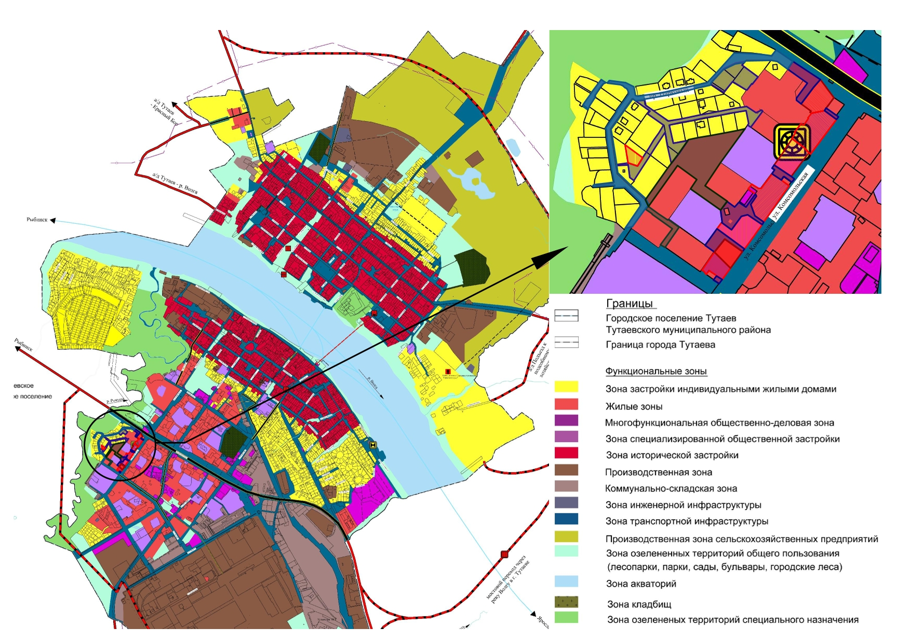
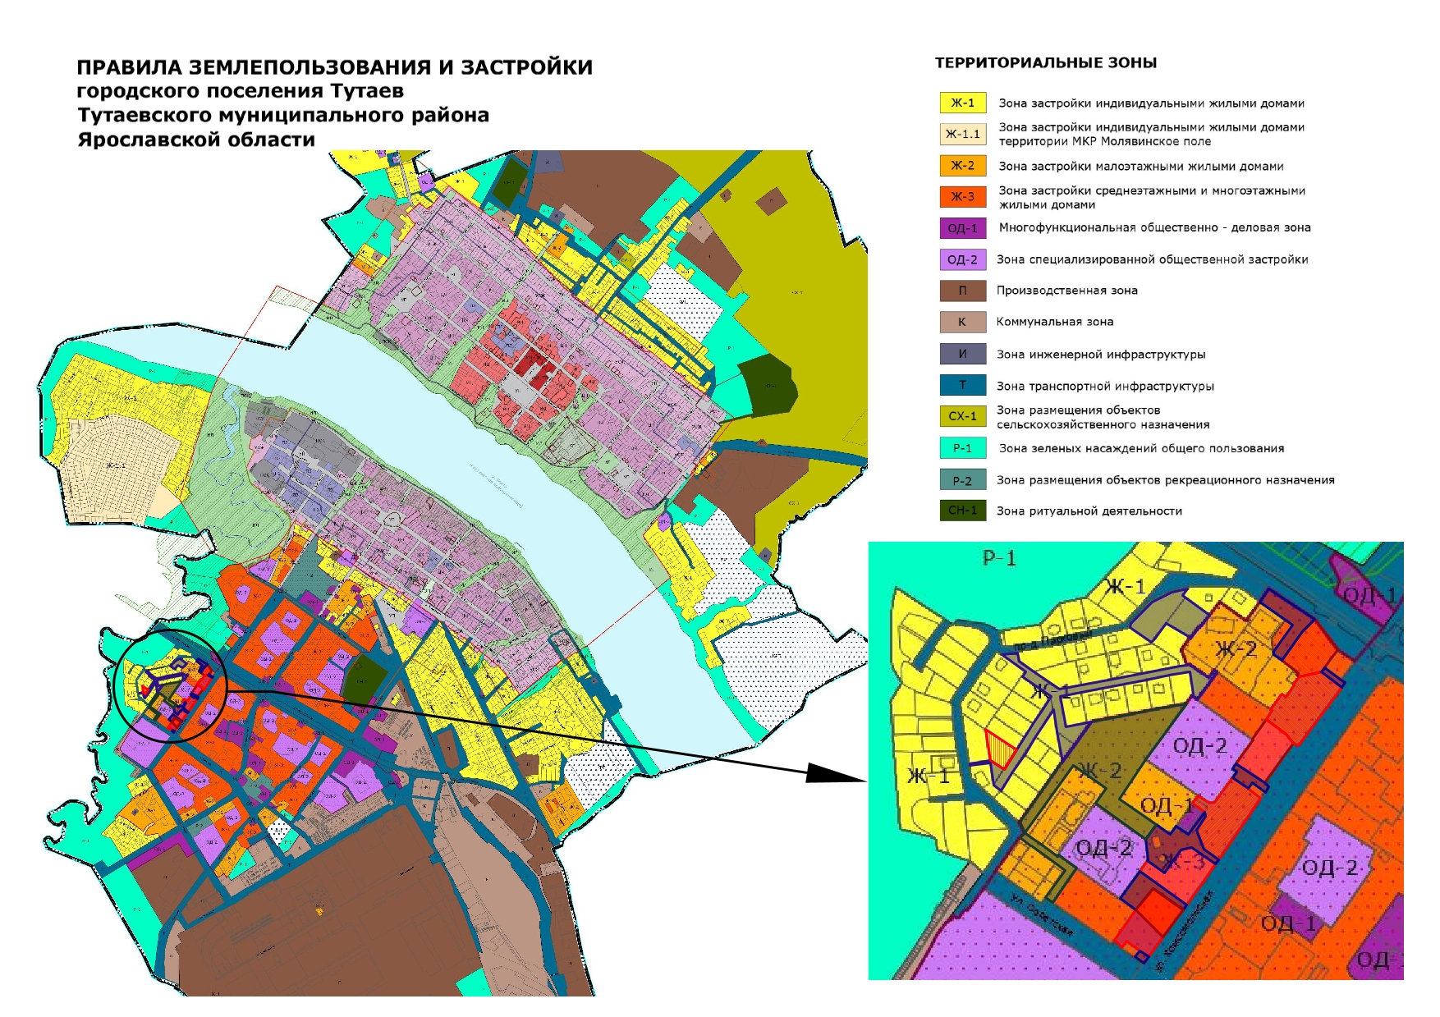
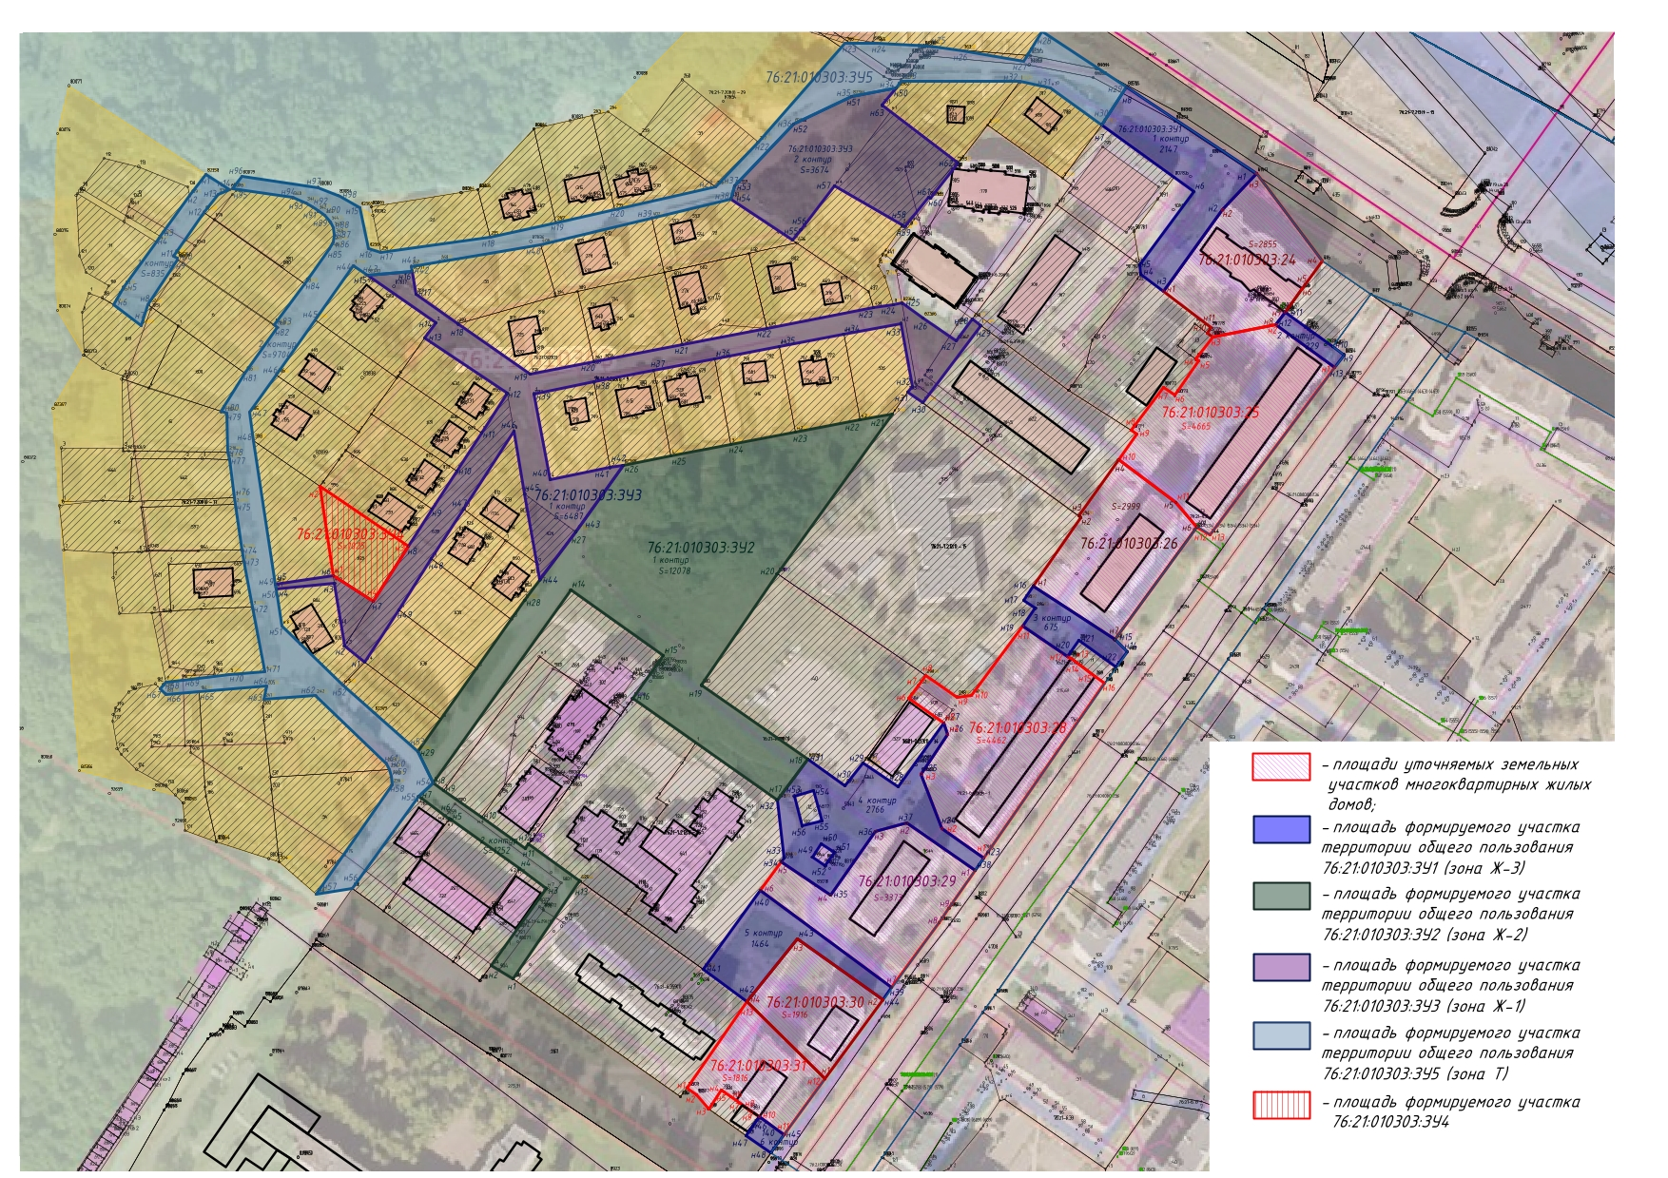

2. Материалы по обоснованию

